Міністерство освіти і науки України
Національний університет «Львівська політехніка»
Кафедра систем штучного інтелекту



Звіт

Звіт
про виконання лабораторних та практичних робіт блоку № 1
На тему: «Розробка та середовище розробки. Програмування: алгоритм, програма, код.»
з дисципліни: «Основи програмування»
до:
Практичних Робіт до блоку № 1

Виконав:
Студент групи ШІ-11
Давидович Святослав Олегович

Тема роботи:

Життєвий цикл розробки. Linux-подібне середовищ, менеджер пакетів apt, команди консолі. Програмування: алгоритм, програма, код, принципи написання коду. VSCode, С/С++, дебагер, компілятор, лінкер, Git та GitHub, Trello, блок-схеми в draw.io, Algotester.

Мета роботи:

Ознайомитись з менеджером пакетів apt та командами консолі в Linux-подібному терміналі. Встановити та сконфігурувати Visual Studio Code, завантажити розширення середовища для роботи з C++. Ознайомитись з дебагером та лінтером для C++. Встановити та ознайомитись з Git командами, відстеженням та зонами збереження файлів. Зареєструватися на GitHub. Ознайомитися з пул-реквестами та код-рев'ю. Ознайомитись з Trello, Algotester, FlowCharts та Draw.io. Запустити програмний код C++ в робочому середовищі. Оформити звіт з лабораторної роботи.

Теоретичні відомості:
- Теоретичні відомості з переліком важливих тем:
- Тема №1: Синтаксис та принципи C++, gcc, gdb
- Тема №2: Редактор коду Visual Studio Code, extensions
- Тема №3: Середовище WSL, Ubuntu, apt
- Тема №4: Команди консолі Linux
- Тема №5: Git/GitHub
- Тема №6: Algotester
- Тема №7: Trello
- Тема №8: Блок-схеми, draw.io
- Індивідуальний план опрацювання теорії:
- Тема №1: Синтаксис та принципи C++, gcc, gdb
  - Джерела Інформації:
    - Матеріали до Епіку 1
    - Лекційні матеріали у ВНС
    - C++ geeksforgeeks
    - C++ aCode
  - Що опрацьовано:
    - Структура програми, змінні, об’єкти cout, cin і endl, умови, цикли, простори імен, оператори, директиви препроцесора, бібліотека iostream, процеси компіляції програми
    - Принципи написання коду
  - Статус: Ознайомлений
  - Початок опрацювання теми: 12.09
  - Звершення опрацювання теми: 16.09
- Тема №2: Редактор коду Visual Studio Code, extensions
  - Джерела Інформації:
    - Матеріали до Епіку 1
    - visual studio - офіційний сайт
  - Що опрацьовано:
    - Конфігурація Visual Studio Code, встановлення розширення C/C++ Extension Pack
    - Перевірка роботи дебагера та компілятора
  - Статус: Ознайомлений
  - Початок опрацювання теми: 12.09
  - Звершення опрацювання теми: 16.09
- Тема №3: Середовище WSL, Ubuntu, менеджер пакетів apt
  - Джерела Інформації:
    - Матеріали до Епіку 1
    - документація WSL
  - Що опрацьовано:
    - Встановлення WSL 2, Ubuntu, оновлення пакетів через apt, встановлення build-essential та gdb у середовище
  - Статус: Ознайомлений
  - Початок опрацювання теми: 12.09
  - Звершення опрацювання теми: 13.09
- Тема №4: Команди консолі Linux
  - Джерела Інформації:
    - утиліти командного рядка man та help
  - Що опрацьовано:
    - Командами консолі:
cd - перехід між директоріями
cp - копіювання об’єктів
mv - переміщення(перезаписування) файлів
rm - видалення об’єктів
pwd - виведення абсолютного шляху до поточної директорії
ls - перегляд вмісту директорії
mkdir - створення нової директорії
touch - створення файлів
chmod - зміна прав доступу до файлів
cat - виведення вмісту файлів
tail - виведення кінця файлу
  - Статус: Ознайомлений
  - Початок опрацювання теми: 12.09
  - Звершення опрацювання теми: 19.09
- Тема №5: Git/GitHub
  - Джерела Інформації:
    - Матеріали до Епіку 1
    - Git and GitHub for Beginners - Crash Course
    - GitHub docs
  - Що опрацьовано:
    - Встановлення git в середовище WSL Ubuntu, налаштування конфігурації користувача
    - Реєстрація корпоративного облікового запису на GitHub
    - Ознайомлення з трьома секціями управління файлами git:
робоча директорія, зона індексації, локальний репозиторій
    - Ознайомлення з концептом commit, механізмом гілок, інструментами командної розробки Pull Requests, Code Review на GitHub.
    - Команди git:
git init - створення локального репозиторію
git clone - клонування репозиторію із сервера
git config - налаштувати локального користувача
git status - статус файлів
git add - додати файл в область відстеження
git reset - прибрати файл із області відстеження
git commit - зробити коміт змін
git push - відправити зміни на сервер
git branch/git switch - робота з гілками
git merge - злити обрану гілку в поточну
git pull - завантажити зміни з сервера
git remote - керувати підключенням до репозиторіїв
  - Статус: Ознайомлений
  - Початок опрацювання теми: 12.09
  - Звершення опрацювання теми: 19.09
- Тема №6: Algotester
  - Джерела Інформації:
    - Матеріали до Епіку 1
    - algotester.com
  - Що опрацьовано:
    - Реєстрація на Algotester, приєднання до контесту
    - Ознайомлення з форматом завдань, процесом перевірки алгоритмічних задач
  - Статус: Ознайомлений
  - Початок опрацювання теми: 12.09
  - Звершення опрацювання теми: 13.09
- Тема №7: Trello
  - Джерела Інформації:
    - trello.com
    - Матеріали до Епіку 1
  - Що опрацьовано:
    - Реєстрація на Trello, ознайомлення з інтерфейсом
    - Створення дошки для відстеження прогресу спільно з командою
  - Статус: Ознайомлений
  - Початок опрацювання теми: 12.09
  - Звершення опрацювання теми: 13.09
- Тема №8: Блок-схеми, draw.io
  - Джерела Інформації:
    - draw.io
    - Матеріали до Епіку 1
  - Що опрацьовано:
    - Завантаження draw.io, ознайомлення з інтерфейсом
    - Створення блок-схеми, що ілюструє логіку програми
  - Статус: Ознайомлений
  - Початок опрацювання теми: 12.09
  - Звершення опрацювання теми: 13.09

Виконання роботи:

1. Опрацювання завдання та вимог до програм та середовища:
Завдання №1 Theory Education Activities
- Деталі завдання:
Вивчення теоретичних основ та концепцій, необхідних для подальшої орієнтації в межах роботи: принципів написання коду, роботи програм, базового синтаксису C++.

Завдання №2 Requirements management and design activities with Draw.io and Google Docs
- Деталі завдання:
Встановити draw.io, спроектувати алгоритм, що ілюструє логіку програми, за допомогою блок-схеми.

Завдання №3 Configuration: Trello
- Деталі завдання:
Зареєструватися, створити дошку в Trello для відстеження прогресу в команді.

Завдання №4 Configuration: Linux Console Commands
- Деталі завдання:
Встановити WSL 2, інсталювати дистрибутив Ubuntu, оновити пакети за допомою apt, створити користувача. Застосувати команди консолі для переміщення та взаємодії з файловою системою, інсталювати дебагер gdb та пакет build-essential
Завдання №5 Configuration: Visual Studio Code
- Деталі завдання:
Встановити Visual Studio Code, забезпечити коректний запуск середовища через термінал Ubuntu
Завдання №6 Configuration: VSC C/C++ Extensions, IntelliSense, Code Runner
- Деталі завдання:
Завантажити конфігурацію для роботи із C++ в середовищі VSCode, перевірити роботу IntelliSense, запустити Code Runner для базової програми.
Завдання №7 Configuration: GitHub
- Деталі завдання:
Зареєструватися на GitHub, приєднатися до корпоративного репозиторію, налаштувати дані профілю, створити SSH-ключ.
Завдання №8 Configuration: Git
- Деталі завдання:
Інсталювати Git в середовищі WSL(Ubuntu), опанувати ключові команди. Клонувати корпоративний репозиторій, створити гілку, надіслати зміни у віддалений репозиторій.
Завдання №9 Configuration: Algotester
- Деталі завдання:
Зареєструватися на Algotester, приєднатися до контесту, ознайомитися з форматом завдань.
Завдання №10 Configuration: Create Own Git Repo and Exchange Files with Teammate
- Деталі завдання:
Створити власний репозиторій, зробити кілька комітів, надіслати зміни на GitHub, зробити merge гілок.
Приєднатися до репозиторію команли для обміну файлами.
Завдання №11 Practice Task - “Автономність портативної зарядної станції”
- Деталі завдання: Обчислити, скільки часу портативна зарядна станція зможе живити прилад, враховуючи її ємність, вік, поточний рівень заряду та ККД інвертора.
- Важливі деталі для врахування в імплементації програми:
Написати код за створеною в draw.io блок-схемою.
Використати функції cin та cout для зчитування і форматування вводу/виводу
Прокоментувати код, коментарі перевіряються нарівні з результатом роботи
програми:
◦ На початку файлу, блок /* */ з назвою задачі, прізвищем автора і номером групи.
◦ Перед кожним кроком обчислення: рядковий коментар //, який пояснює, що саме
обчислюємо і в яких одиницях.
◦ Біля кожної константи, що вона означає: не просто 2, а відсоток втрати ємності за рік.
◦ Коментар пояснює намір, а не переказує код: «переводимо відсотки у частку» - корисно, «ділимо на 100» - зайве. Коментувати кожен рядок не потрібно.

Завдання №12 Завдання в Algotester - “Дороги та міста”
- Деталі завдання: У країнi, де є n мiст, пронумерованих вiд 1 до n включно, буде побудовано m дорiг. Кожна дорога сполучає між собою пару різних міст.
Після кожної побудованої дороги треба визначити кількість компонент зв’язності.
Посилання на задачу: https://algotester.com/uk/ArchiveProblem/DisplayWithFile/40856

2. Дизайн та планована оцінка часу виконання завдань:
Програма №1 Автономність портативної зарядної станції
- Блок-схема:
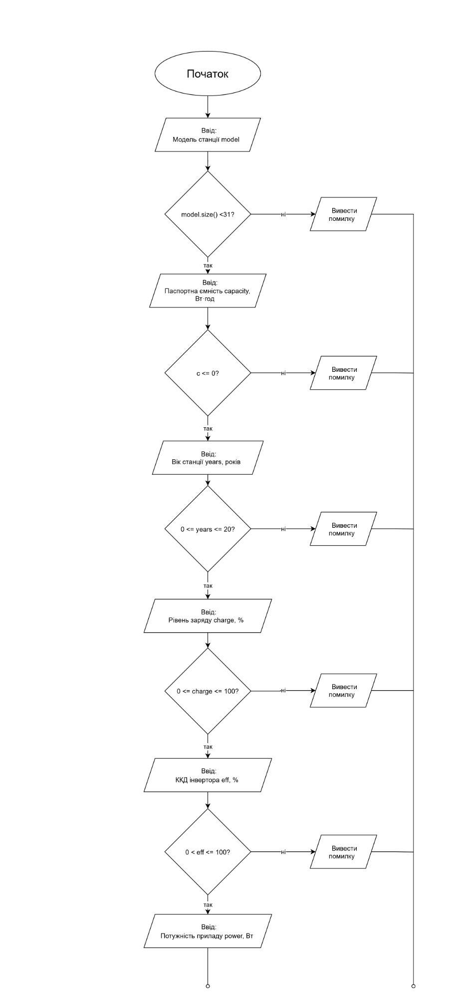
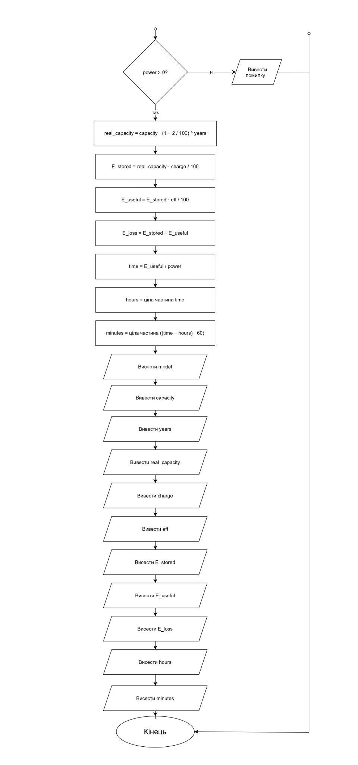
- Планований час на реалізацію: 40 хв
Програма №2 Дороги та міста
- Планований час на реалізацію: 40 хв

3. Конфігурація середовища до виконання завдань:
Завдання №3 Configuration: Trello
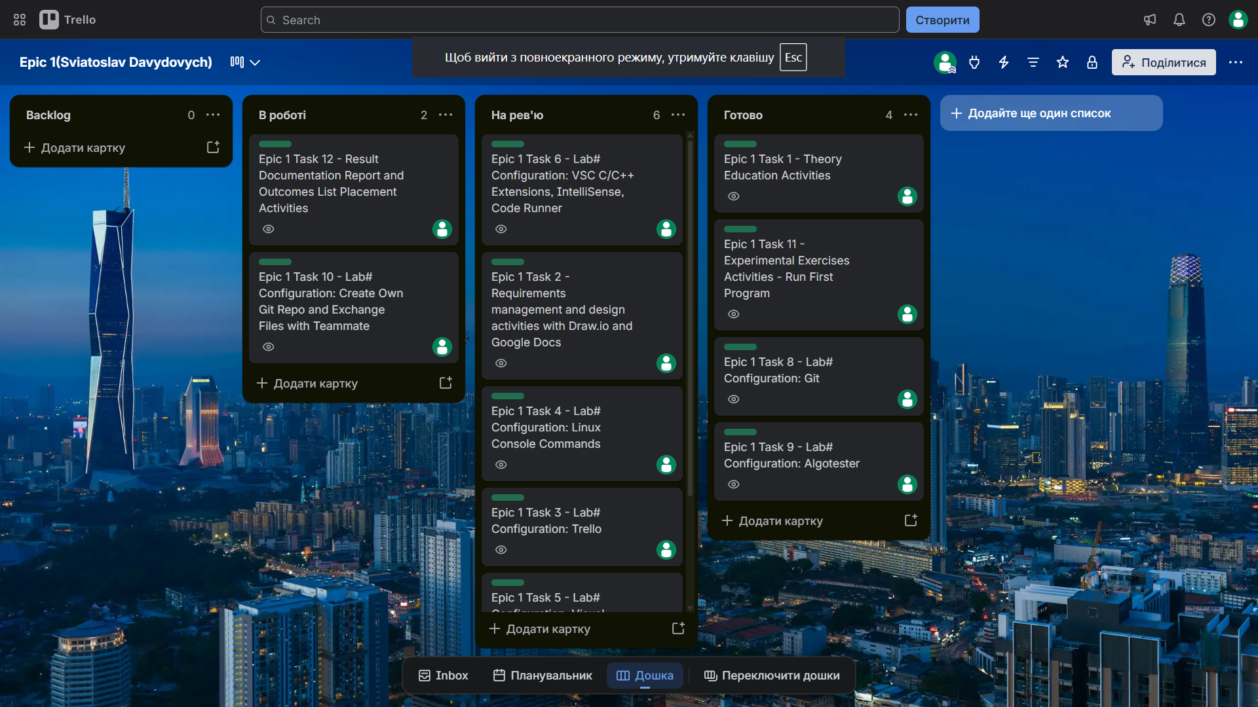
Реєстрація на Trello та створення дошки.
рис.1 дошка Trello

Завдання №4 Configuration: Linux Console Commands
Встановлення WSL 2, дистрибутиву Ubuntu, запуск через powershell, типові команди консолі.
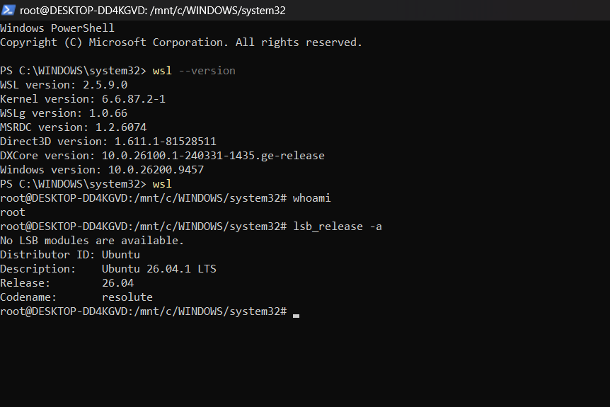
рис.2 Запуск WSL, перевірка версії

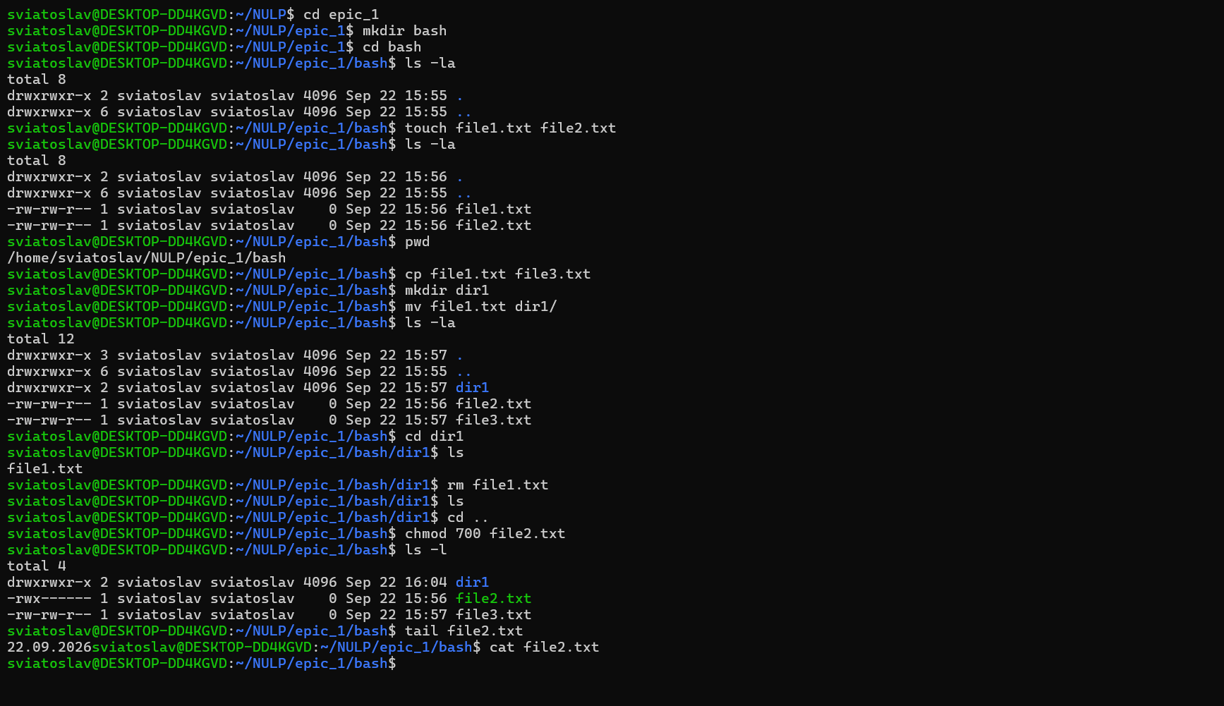
рис.3 Типові команди у консолі

Завдання №5-6 Configuration: Visual Studio Code
Встановлення VSCode, розширень, запуск дебагера в середовищі, перевірка роботи IntelliSense.

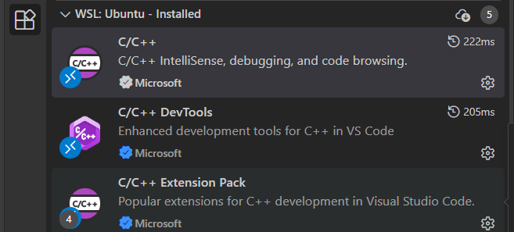
рис.4 Завантажені розширення

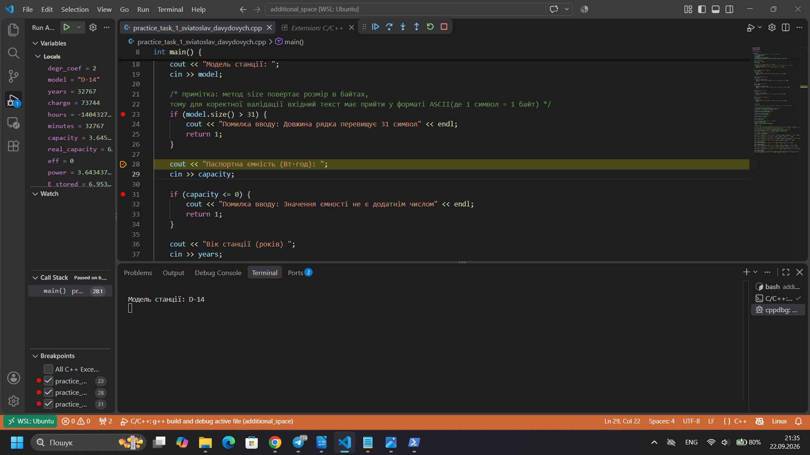
рис.5 Робота дебагера

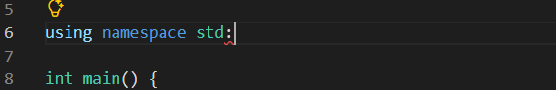
рис.6 робота IntelliSense
Завдання №7 Configuration: GitHub
Реєстрація, створення ключа
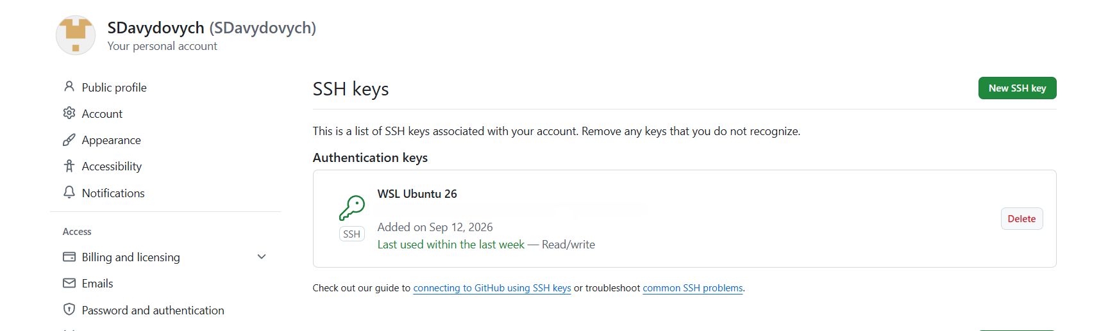
рис.7 акаунт GitHub та SSH ключ

Завдання №8 Configuration: Git
Встановлено git у середовище:
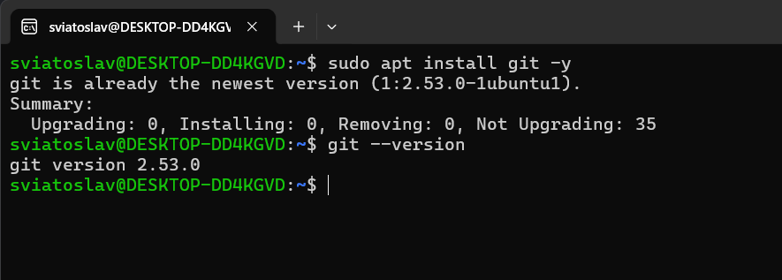
рис.8 спроба оновлення пакетів та версія git
Типові git-команди в терміналі:

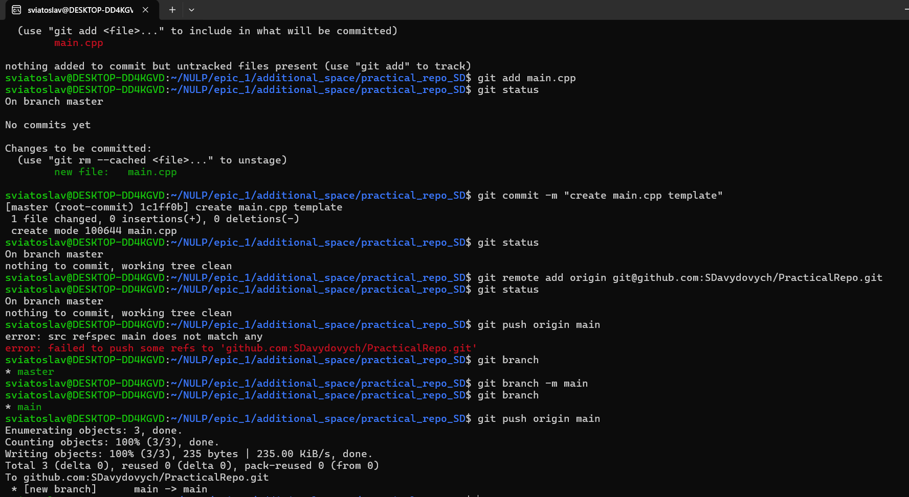
рис.9 робота з гіт(1)

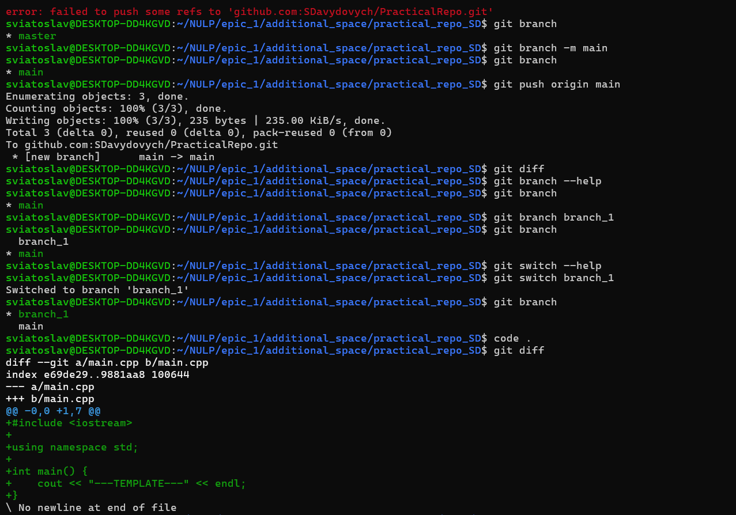
рис.10 робота з гіт(2)

Завдання №9 Configuration: Algotester
Створення акаунту на Algotester
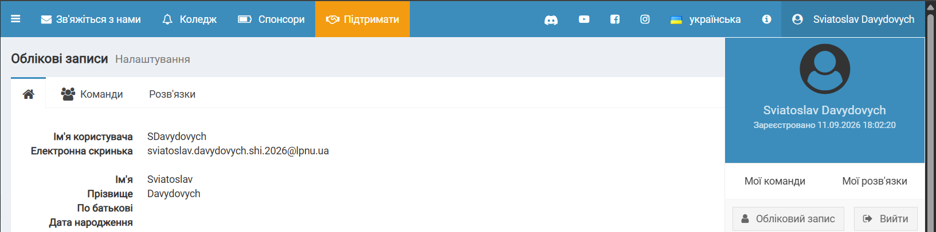
рис.11 акаунт Algotester

Завдання №10 Configuration: Create Own Git Repo and Exchange Files with Teammate
Створено власний репозиторій, зроблено кілька комітів:
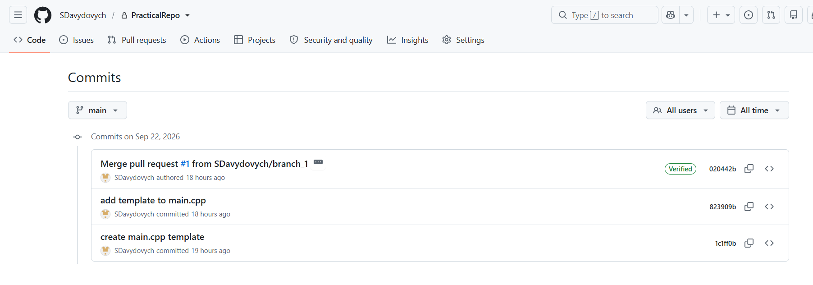
рис.12 коміти та мердж гілок в межах власного репозиторію
Робота в репозиторії команди:
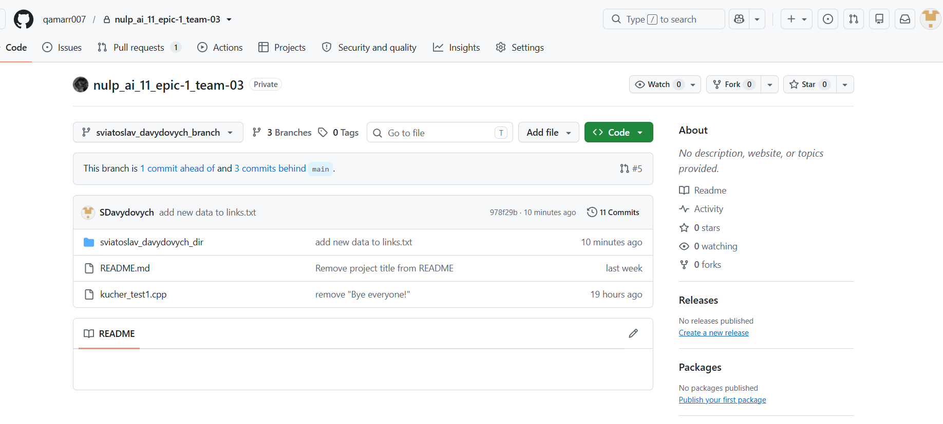
рис.12(1) власна гілку в репозиторії команди

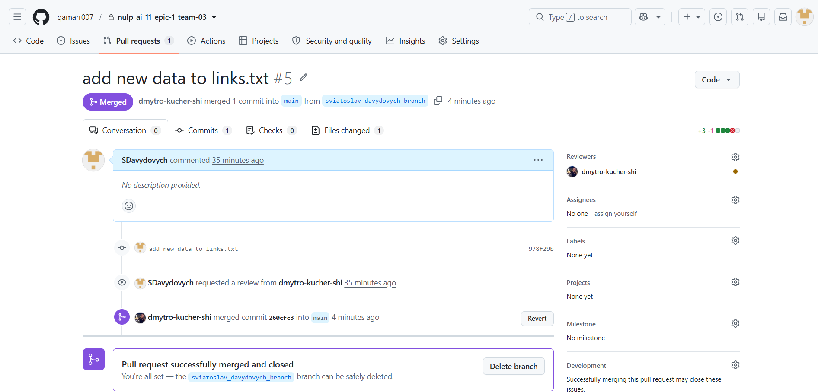
рис.12(2) PR гілки з апрувами

4. Код програм з посиланням на зовнішні ресурси:
Програма №1 Автономність портативної зарядної станції

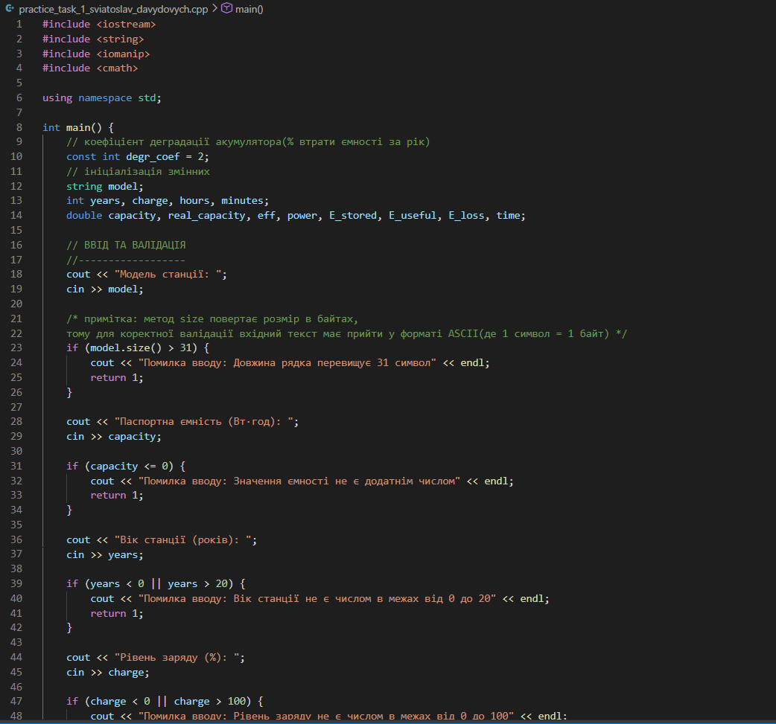
рис.13 код до задачі “Автономність…”

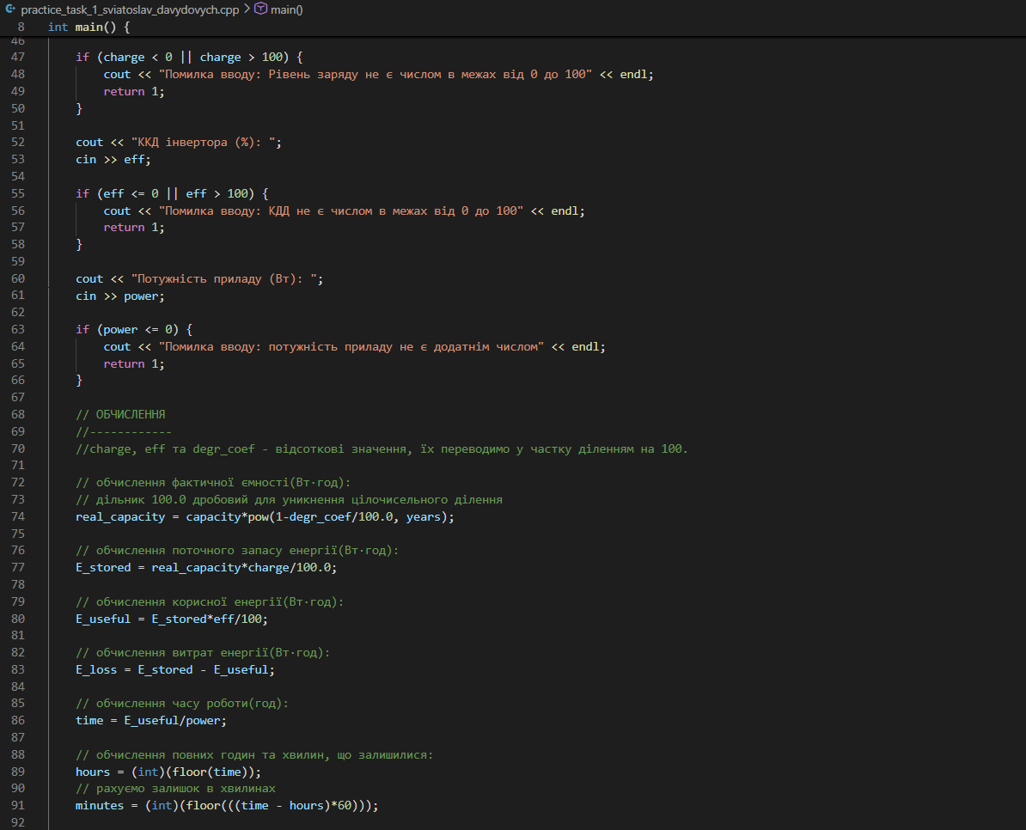
рис.14 код до задачі “Автономність…”

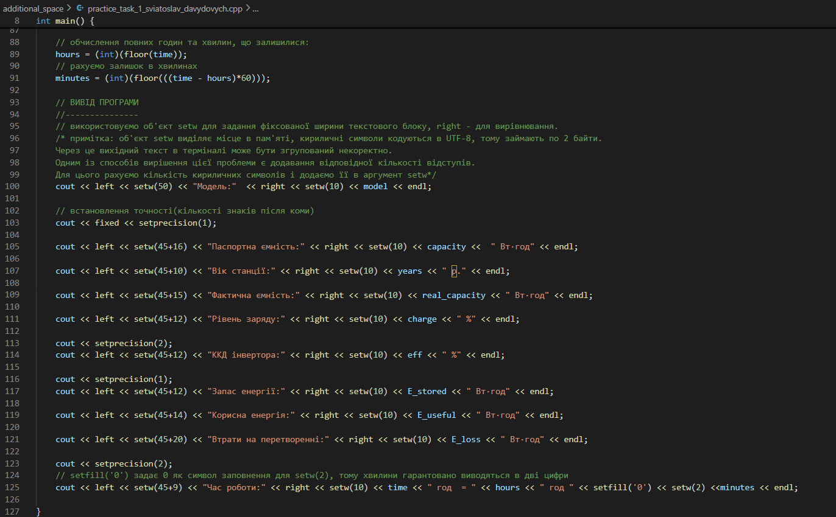
рис.15 код до задачі “Автономність…”
Посилання на файл коду в пулреквесті:
https://github.com/artificial-intelligence-department/ai_programming_playground_2026/pull/138/changes#diff-05235594b7ed41331fc4884539d8354d12fb5d829f4477c8ab774df51dc0e30b
Програма №2 Дороги та міста

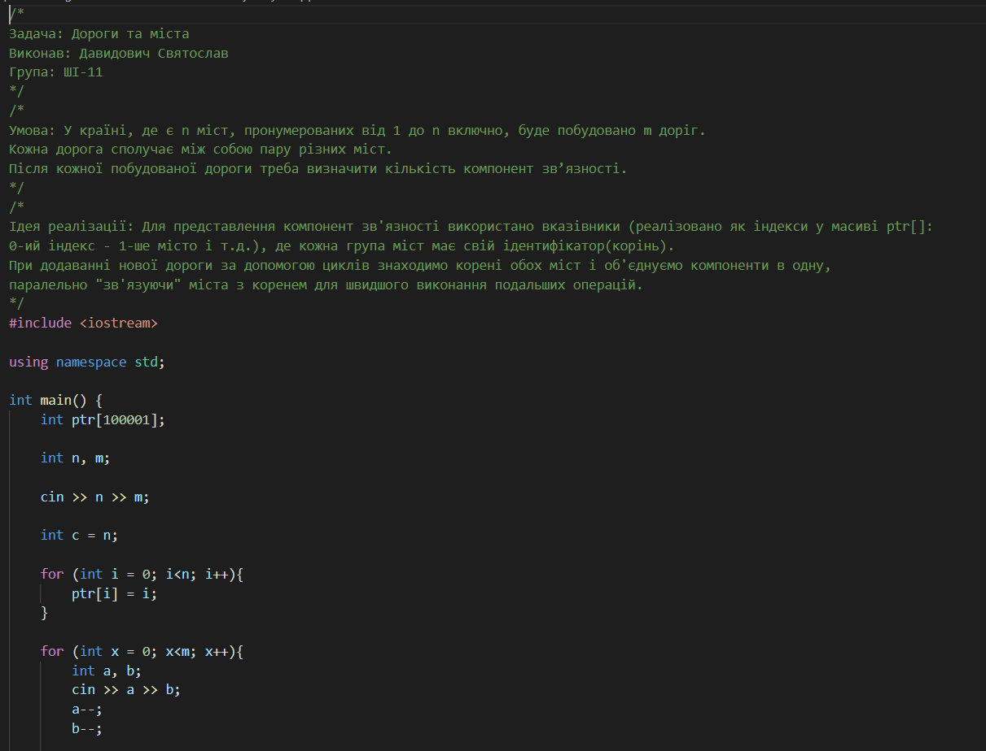
рис.16 код до задачі “Дороги та міста”

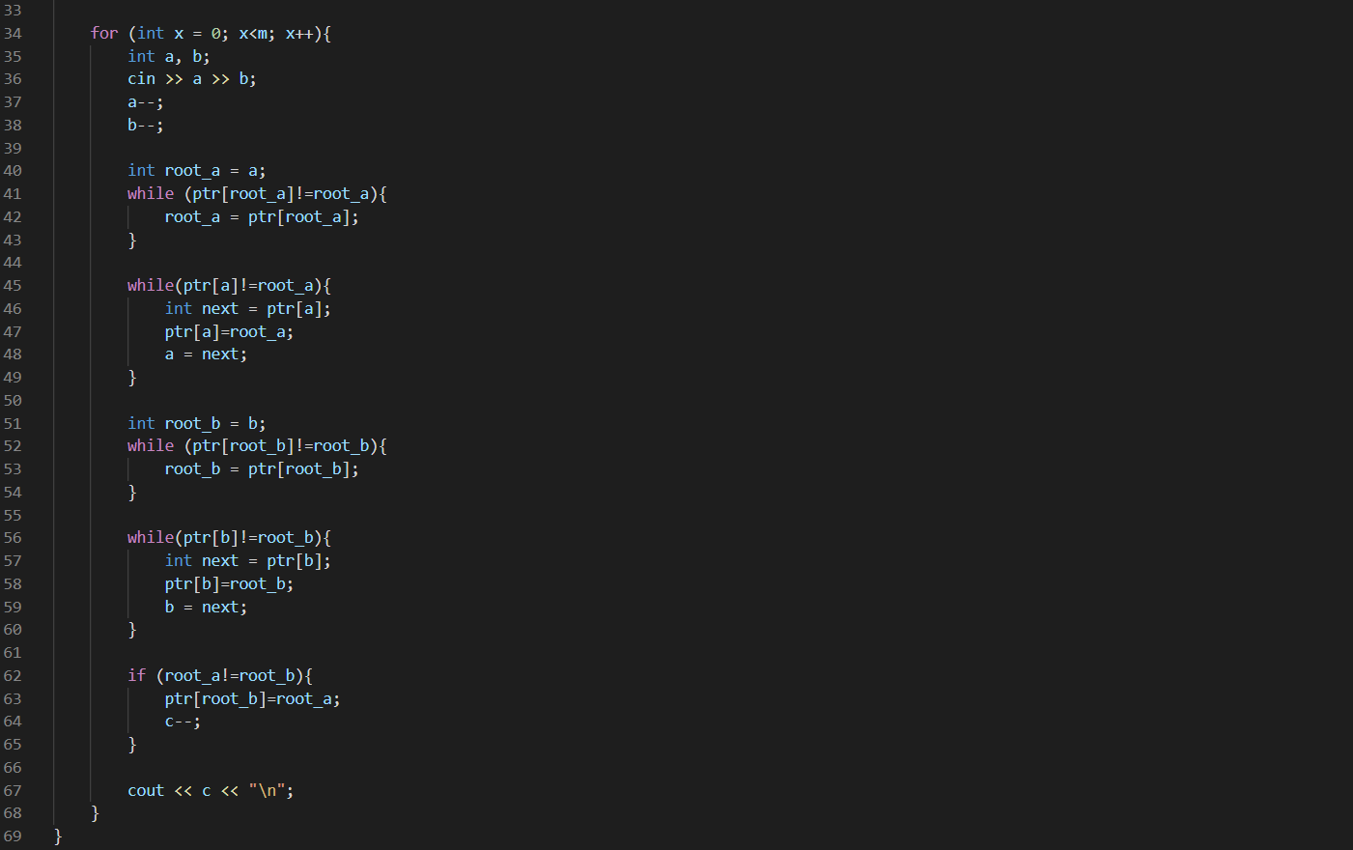
рис.17 код до задачі “Дороги та міста”

Посилання на файл коду в пулреквесті:
https://github.com/artificial-intelligence-department/ai_programming_playground_2026/pull/138/changes#diff-7ac845b7e31750f99de7c0335eae2435dabd2cadb7fa71b0766df7478dd07eae

5. Результати виконання завдань, тестування та фактично затрачений час:
Програма №1 Автономність портативної зарядної станції
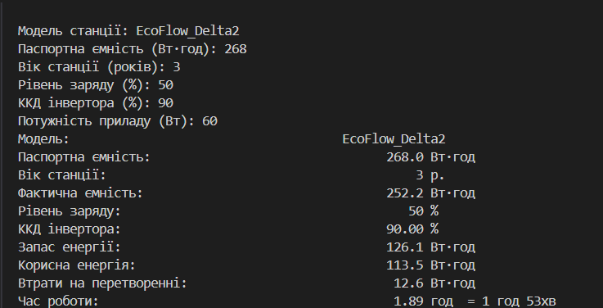
рис.18 приклад роботи програми “Автономність…”
Час затрачений на виконання завдання: 40 хв
Програма №2 Автономність портативної зарядної станції
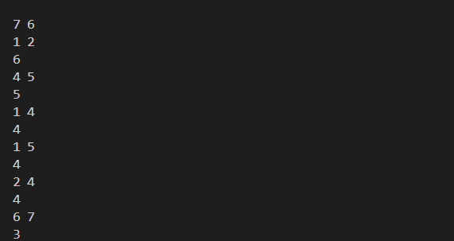
рис.19 приклад роботи програми “Дороги та міста”

Час затрачений на виконання завдання: 40 хв

6. Кооперація з командою:
- Скрін з 1-ї зустрічі по обговоренню задач Епіку та Скрін прогресу по Трелло:
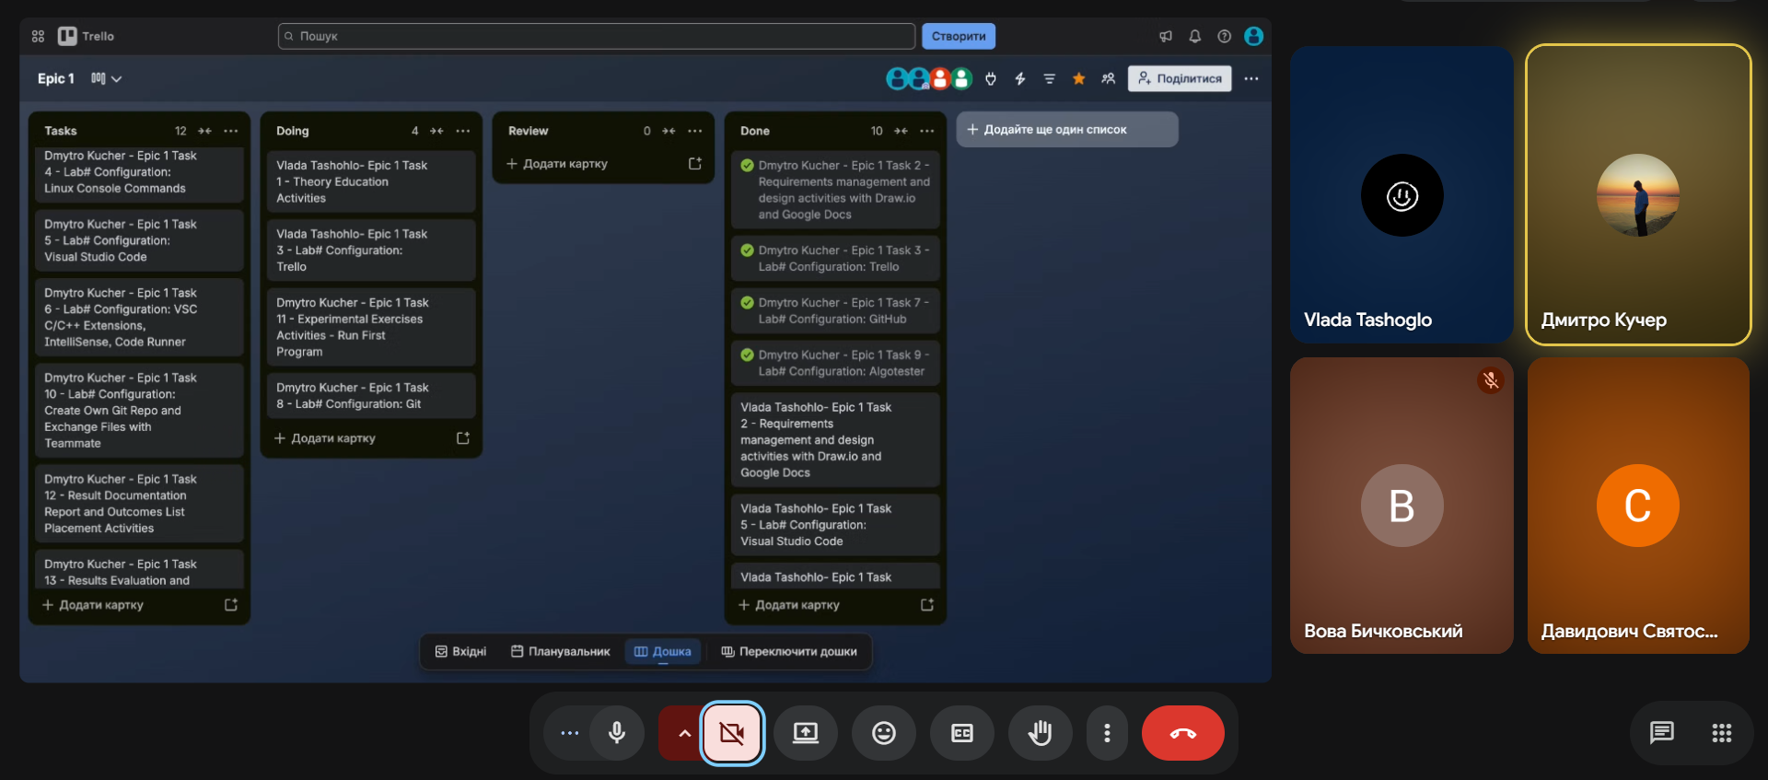
рис.20 Скрін з 1-ї зустрічі

- Скрін з 2-ї зустрічі по обговоренню задач Епіку та Скрін прогресу по Трелло

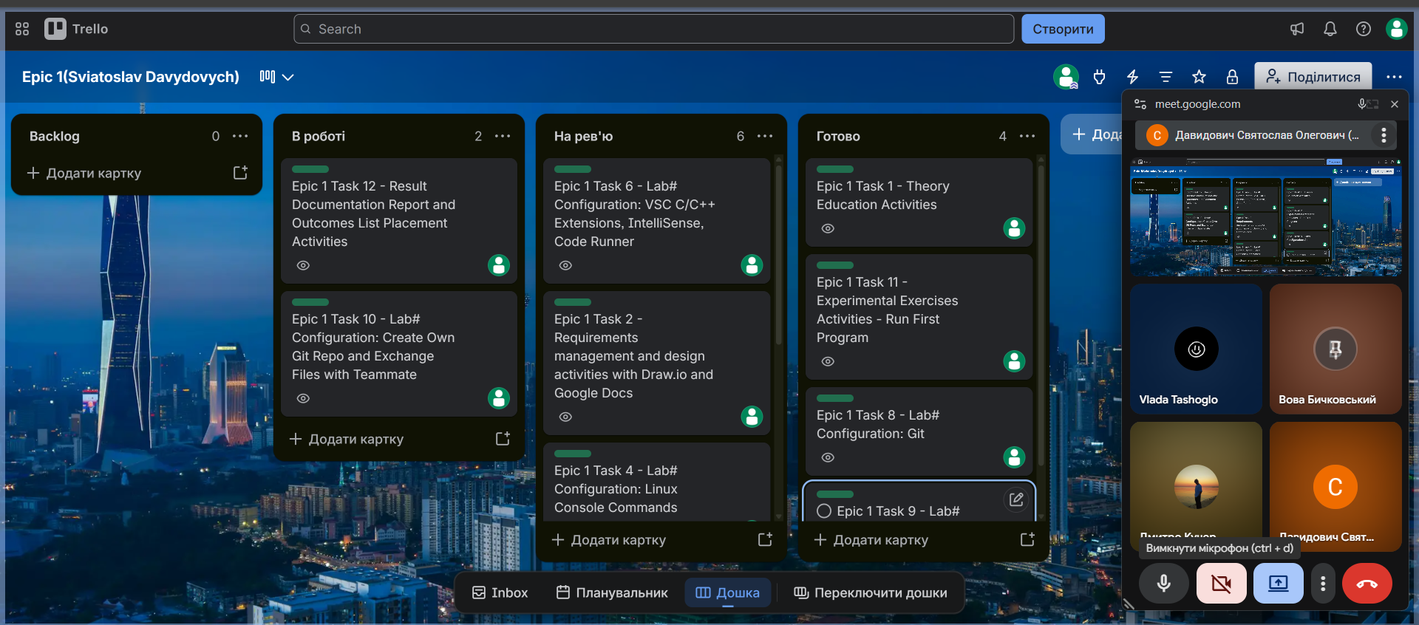
рис.22 Скрін з 2-ї зустрічі та прогрес Trello

- Скрін з 2-му коментарями від учасників команди на пул реквесті з Ревю Роботи
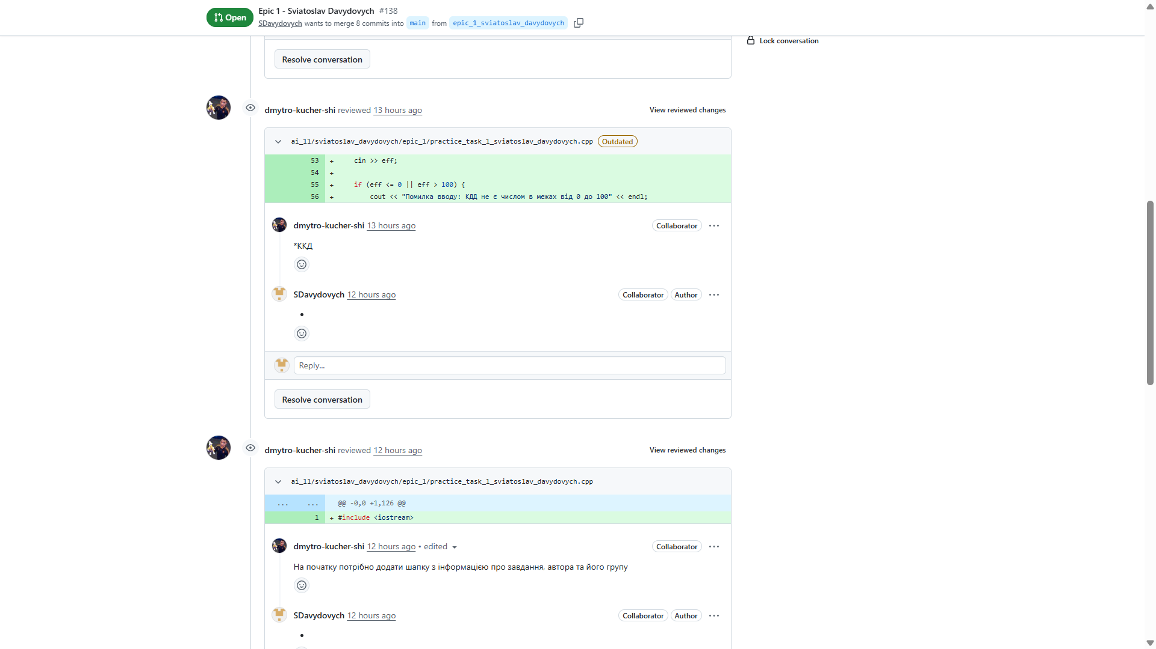
рис.23 коментарі до PR

Висновки:
Виконання роботи сприяло здобуттю, вдосконаленню чи закріпленню практичних та теоретичних навичок з таким тем:
- С++: Опанування основного синтаксису(змінні, умови, цикли), розуміння процесів компіляції коду, роботи з алгоритмами. Бібліотеки iostream, iomanip, сmath, string.
- VSCode: Опанування функцій редактора коду, робота з дебагером, налагодження.
- дошка, блок-схема, тестування: Trello, draw.io, Algotester.
- WSL, Ubuntu, консоль: опановано роботу в підсистемі WSL на базі дистрибутиву Ubuntu. Здобуто навчики навігації файловою системою, опановано базові команди(ls, cd, mkdir, rm, cp, mv…)
- Git/GitHub: вивчено принцип роботи системи контролю версій, концепцію комітів та статусу файлів, інтеграцію з сервером на GitHub
- Word, оформлення звітів: покращено навички систематизації знань та документації прогресу у звіті

